何妨呐

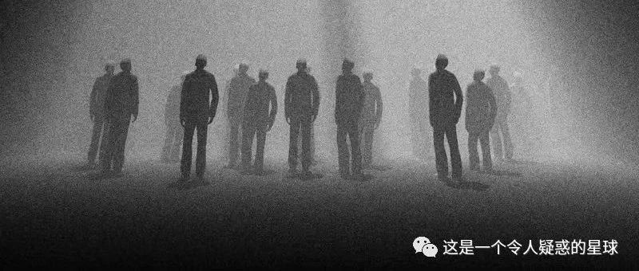

# 观念和思想

原创  何妨呐  [这是一个令人疑惑的星球](javascript:void(0);)

当歌颂成了唯一主导的选择，那么隐喻将会被搬上舞台，当隐喻也不够用，那么虚构总是可以的，如果虚构也被禁止，那就只剩下想象和意淫了。上述一切被迫的选择都是因为生活太逼真了，把小说里再惊心动魄的情节也能表现地云淡风轻。很多事情我们能很直观地看到，甚至我们就是当事人，但他们却假装看不到——像是语文阅读理解的出题人，为了能出题而强行篡改原作者的写作意愿，以达到一种教化和浸染的目的。

这种教化和浸染无非是还用着老套的方式以求净化大众心灵，实际上是迫使人去适应当下既成了的隶属和层级关系，以掩盖一种不肯直面所以选择了逃避的固有弊端。

我们知道，观念和思想是两码事，但人们好像很容易就把观念当成思想，并藉此去付出行动了，就往往导致努力了却换不来等价的回报，还会让人觉得是自己还不够努力——这和社会盛行和倡导的观念灌输分不开。一般来说，观念和思想都是人类认识活动的表现，是人类将感性认识转化为理性认识的结果。在日常生活和实践中，观念起着先导作用，它促使我们去思考、探索和创新。而思想则是对观念进行更为深入的分析和论证，提出新的观点和见解，从而进一步完善和扩展我们的认识。

所以，要想钳制人的思想，那就要首先控制引导观念，而观念可通过舆论和风气带偏——这种境况最理想的结果就是，把外来灌输的观念，让你当成是自身内发的所为。这就给你的汗水换不来回报的问题找到了一个心安理得的答案——你还不够努力。通俗来讲，给拉磨的驴蒙上眼睛，也是这样的一个道理。祥子犯了这个错误，我们就不能再犯了。

除了宏大叙事上的引导，当然和自身发展的差异性和共通性也有关系。这是个快节奏的信息时代，我们通过手机电脑足不出户就能知晓天下事，而就很容易犯上一种把讯息当成眼界的毛病。打开手机，亮眼的屏幕能让我们认识世界，但关掉手机，息屏的屏幕会成为一块镜子，刚好能映出我们的脸庞，可以说关掉手机，就是在认识自己了。但，我们谁又会拿着手机息屏着玩儿呢。

把观念当思想，把讯息当眼界，这是为什么有知行不合一的矛盾所在。把观念当思想，就会将形式主义的忙碌认同为是自身发展的努力，会将外界的繁华认为是自身的繁华，会带来一种佯装出充实的自我感动和自我欺骗。把讯息当眼界，就会犯自命清高的毛病，就往往会抬高自己来要求别人，把少数人享有的特权和待遇认为是崇高和值得肯定的。

我觉得五官中最难管的就是耳朵，你可以闭上眼不去看东西，也可以屏住呼吸让鼻子消停，但实在是没有办法让耳朵不听声音。所以那些外来观念的灌输是挡不住的，这是认识世界的一个直观问题。但好在我们知道了观念和思想是两码事，虽然说观念是思想的前提，但也是需要辨别和弃糟的，不能他们说什么就是什么，他说要以苦为荣，吃苦是崇高的，难道就是对的吗？并非如此吧，只关注精神状态而丝毫不顾物质生活这本身就是形而上的。宏大叙事上的发声也是由其切身利益主导的，尚且需要筛选评论，那这本来就是他自身没底气的表现了，我们就更必要去听了，就当是演戏，两者演完，皆大欢喜好了。

当社会为了追求和推崇某种价值，而忽视了客观真实的表达后，那么文学作品的表述直观性就也被禁止了一些，所以就需要施加某些变化来适应这种状态。例如隐喻和虚构，再不济我们还有童话和想象，这是先人已经尝试过的了——我们知道西游记上厉害的妖怪都来自天庭（西天）本身，红楼梦四大家族的衰亡史也和其时代环境息息相关。这种类似于简化符号的写作形式有着强烈的象征性和启示性，也依然能够得到读者的共鸣，这要得益于语言环境的拥堵而被迫所衍生的新式文学体裁了。

观念不等同于思想，前者外来，后者内发。如果把江河比做成观念的话，那有时候流速太快并不是一件好事，李煜所写的“问君能有几多愁，恰似一江春水向东流”的比喻似乎已经不怎么适用于当下了，江水能向东流走了，而愁苦却依然留下了。

**公众号已开通留言功能，可翻阅至最下面留言**

预览时标签不可点

微信扫一扫  
关注该公众号

[知道了](javascript:;)

微信扫一扫  
使用小程序

[取消](javascript:void(0);) [允许](javascript:void(0);)

[取消](javascript:void(0);) [允许](javascript:void(0);)

×

分析

：  ，  ，  ，  ，  ，  ，  ，  ，  ，  ，  ，  ，  。   视频  小程序  赞  ，轻点两下取消赞  在看  ，轻点两下取消在看  分享  留言  收藏

精选留言



_23ki_来自辽宁

苏联的宣传话术是胜利式话语，具体来说，苏共意识形态“胜利式话语”的基本特征主要体现在五个方面 语言的论断式 思维的二元式 道德的神圣性 情感的鼓动性 符号的象征性



幼儿园园长来自湖北

现如今的言论和官媒表达着实是脱离群众，乏味不真实，歌功颂德多，揭露社会真相的少



临江仙来自广东

从B站上《大学图书馆现状》开始关注你的，我感觉你写出来很多我内心的想法[呲牙]，而且写的越来越好了，加油！[玫瑰][玫瑰][太阳][强]



糕糕方来自广东

媒体应有的力量没有被发挥出来，这真的太令人悲哀。



Who See You来自湖南

宁愿痛苦，不要麻木，宁愿痛苦的接受不公，也不用傻傻的等待早已内定的结果[加油][加油][加油]。